# 实验一 I/O口输出控制实验

1. **实验目的**

1、初步了解单片机 I/O 口输出高低电平的方法，延时函数的时间估算；

2、掌握循环移位的工作原理和操作方法，学会使用 C51 封装好的函数库 C51LIB，延时函数的时间估算；

3、能综合运用I/O口的原理，编程实现灯闪烁和流水灯的控制。

1. **主要仪器设备**

1、TX-1C单片机实验板1块；

2、PC机一台

3、软件环境：OS：WIN7、keil uVision4、STC下载器

1. **实验内容**

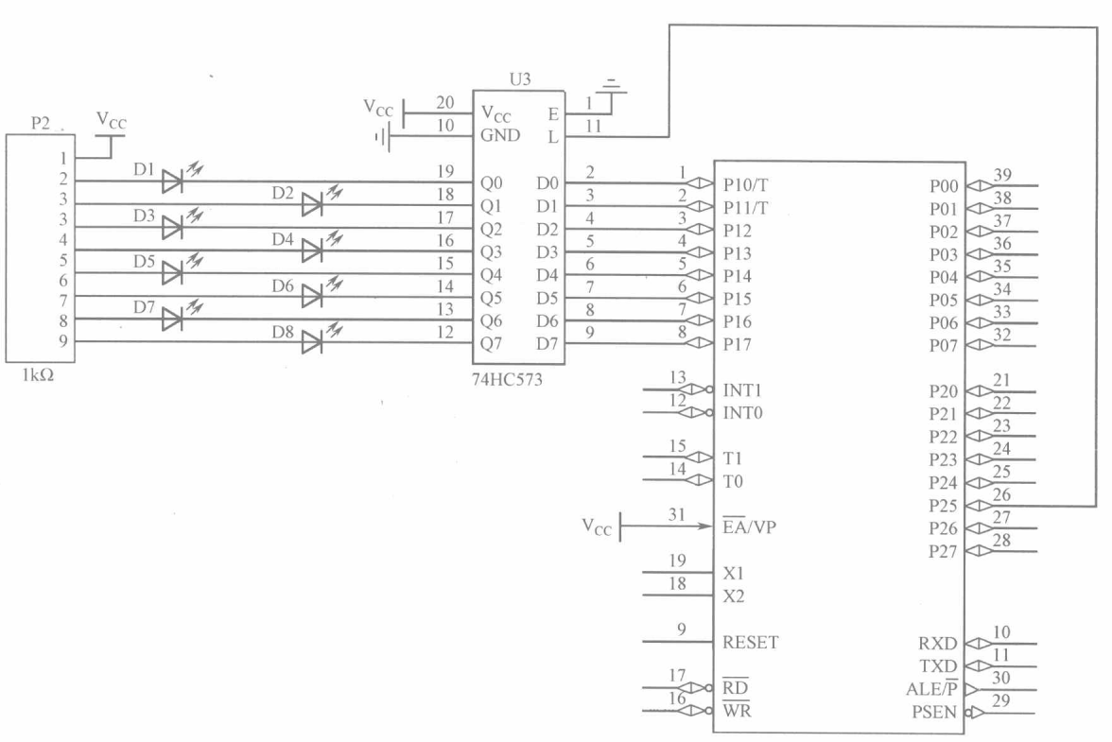

图1-1 单片机控制LED电路原理图

如果未能在课上展示实物运行现象，请在实验结果上截图说明。

1. **基础实验1：单灯闪烁程序**

#include<reg52.h>

#define uint unsigned int

sbit led1=P1^0;

void delay1s();

void main()

{

while(1)

{

led1=0;

delay1s();

led1=1;

delay1s();

}

}

void delay1s()

{

uint i,j;

for(i=500;i>0;i--)

for(j=110;j>0;j--);

}

经测试，该代码可以实现单灯闪烁

1. **基础实验2：流水灯程序**

#include<reg52.h>

sbit D1=P1^1;

sbit D2=P1^2;

unsigned int i,j;

void main(void)

{

while(1)

{

D1=0;

for(i=1000;i>0;i--)

for(j=144;j>0;j--);

D1=1;

for(i=1000;i>0;i--)

for(j=144;j>0;j--);

D2=0;

for(i=1000;i>0;i--)

for(j=144;j>0;j--);

D2=1;

for(i=1000;i>0;i--)

for(j=144;j>0;j--);

}

}

经测试，该代码可以实现流水灯程序